**安装VS2012**

**实验目的**

1. 掌握VS2012的安装方法及注意事项。

**实验步骤**

准备工作：安装前准备好VS2012安装包，检查系统配置是否符合以下要求。

* 支持的操作系统

Windows 7（x86 和 x64）；

Windows 8 Release Preview 或更高版本（x86 和 x64）；

Windows 10（x86 和 x64）；

Windows Server 2008 R2 (x64)；

Windows Server 2012 候选发布版本 (x64)。

* 硬件要求

1.6 GHz 或更快的处理器；

1 GB RAM（如果在虚拟机上运行，则为 1.5 GB）；

10 GB 的可用硬盘空间；

5400 RPM 硬盘；

以 1024 x 768 或更高显示分辨率运行的支持 DirectX 9 的视频卡。

步骤1：解压

 找到

双击VS2012安装程序，启动Visual Studio 2012安装界面，如图1-1所示。



图1-1 安装Visual Studio 2012启动界面

步骤2：稍等片刻，进入Visual Studio 2012安装界面，如图1-2所示。选择安装位置和同意条款，点击【下一步】按钮。

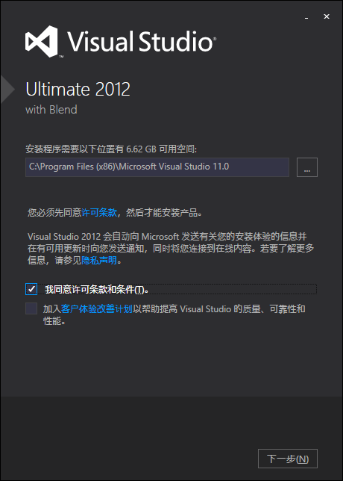

图1-2 Visual Studio 2012安装界面

步骤3：进入功能和组件选择界面，如图1-3所示。选择要安装的功能组件，默认全选，点击【安装】按钮。

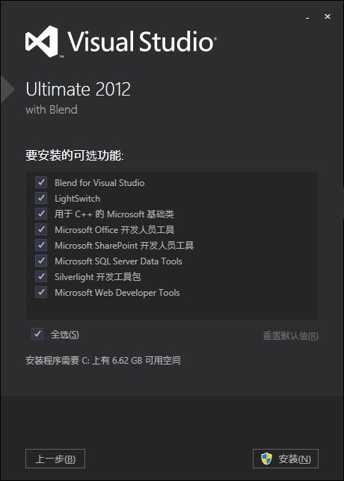

图1-3 功能和组件选择界面

步骤4：进入安装过程界面，如图1-4所示。该步骤时间较长，请耐心等待。

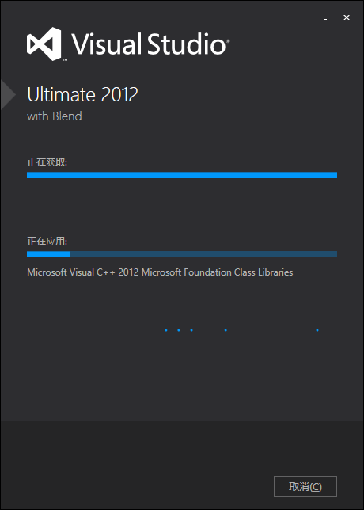

图1-4 Visual Studio 2012安装过程界面

步骤5：进入安装完成界面，如图1-5所示。点击【启动】按钮，进入Visual Studio 2012启动界面。

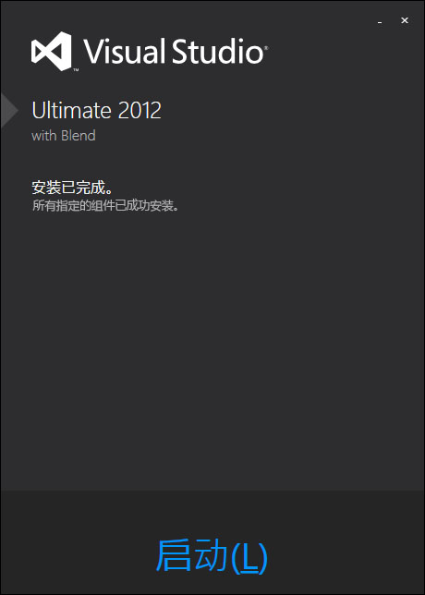

图1-5 Visual Studio 2012安装完成界面

步骤6：进入Visual Studio 2012启动界面，如图1-6所示，稍等片刻。

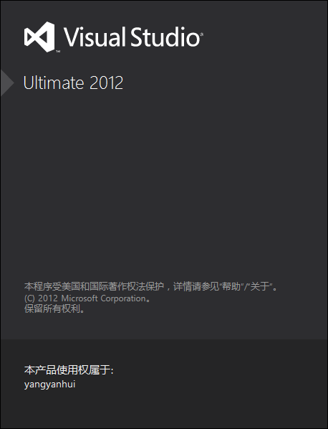

图1-6 Visual Studio 2012启动界面

步骤7：第一次运行Visual Studio 2012，会弹出运行环境自动配置界面，如图1-7所示。

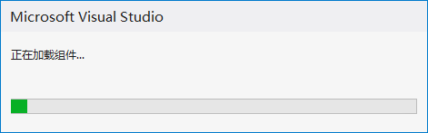

图1-7 Visual Studio 2012自动配置界面

步骤8：Visual Studio 2012程序运行界面，选择**Visual C++ 开发设置**，如图1-7,1-8所示。

**VS2012秘钥**

YKCW6-BPFPF-BT8C9-7DCTH-QXGWC   
RBCXF-CVBGR-382MK-DFHJ4-C69G8  
MMVJ9-FKY74-W449Y-RB79G-8GJGJ  
4D974-9QX42-9Y43G-YJ7JG-JDYBP  
YCFHQ-9DWCY-DKV88-T2TMH-G7BHP

如果上述秘钥不能使用，请自行百度vs2012秘钥。

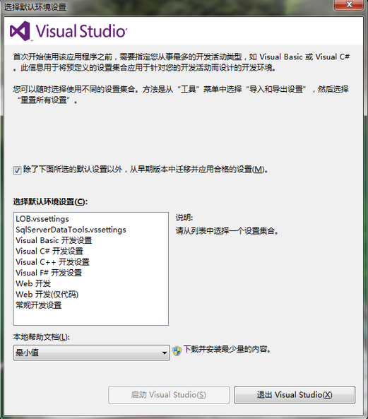

图1-7 Visual Studio 2012程序界面

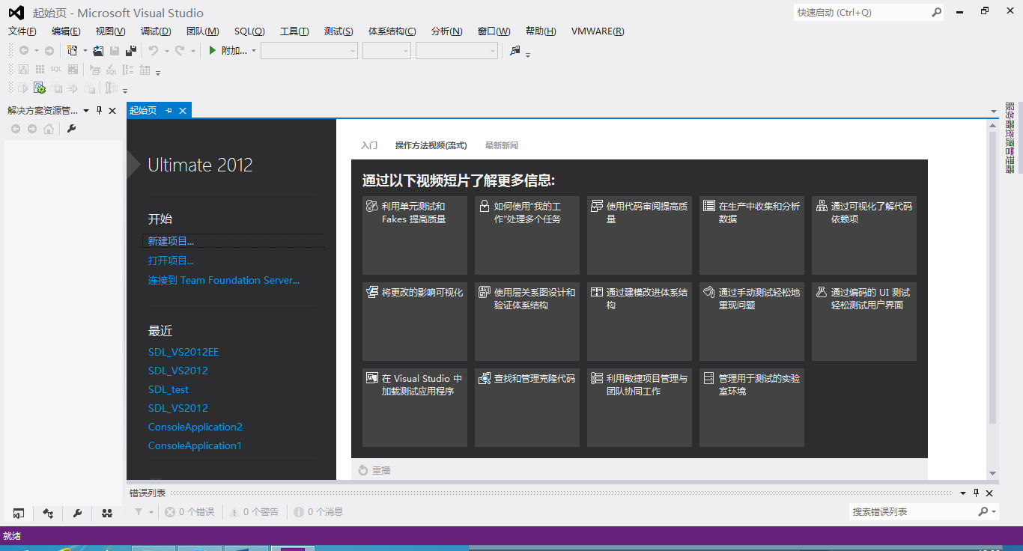

图1-8 Visual Studio 2012程序界面